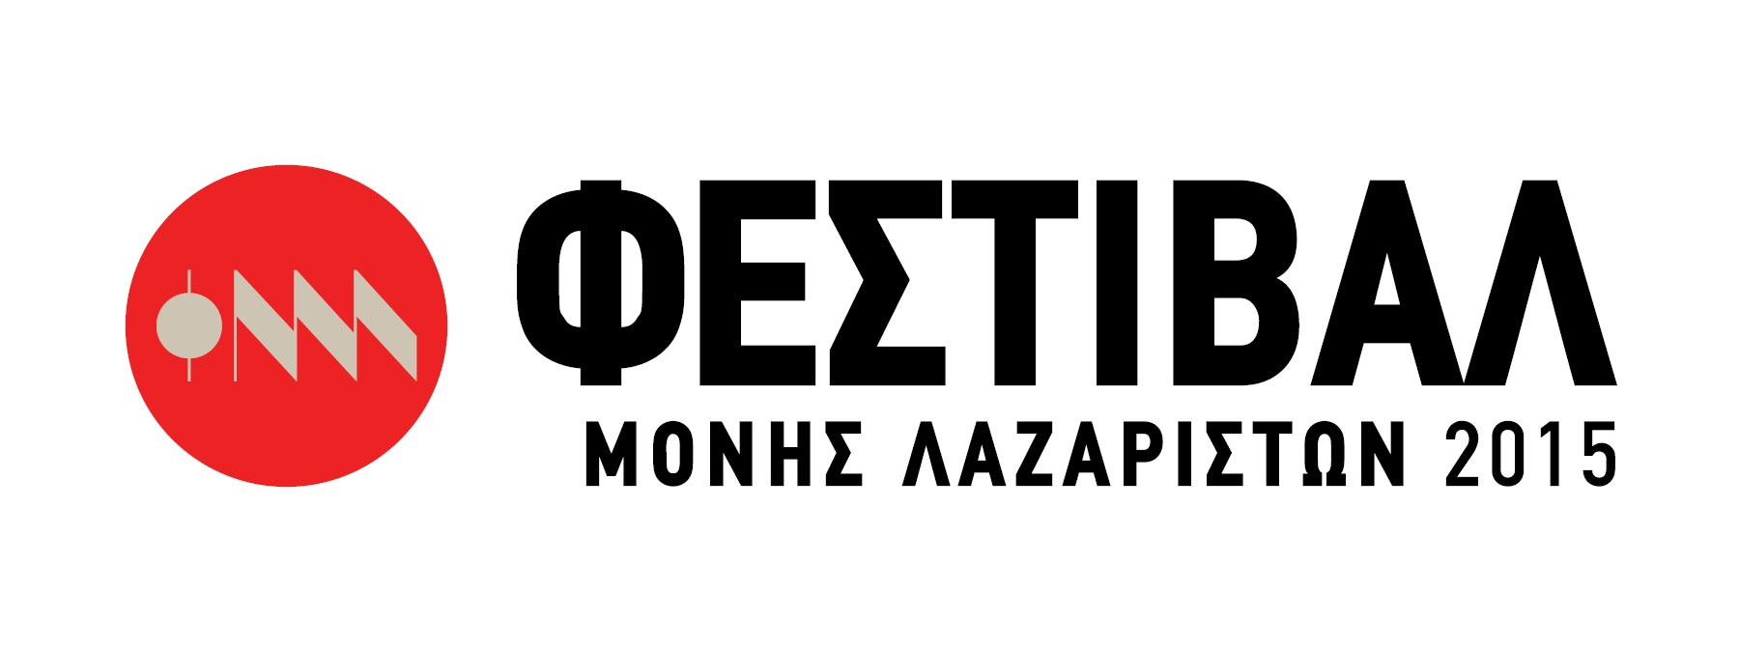

Δελτίο Τύπου
Press Release

ΜΙΚΡΗ ΣΚΗΝΗ
The Performers Quartet – The Summer Farewell Voice Games
Δευτέρα 31 Αυγούστου
Η ανθρώπινη φωνή είναι το τελειότερο μουσικό όργανο! Να μια φράση που σίγουρα θα έρθει στο μυαλό όσων βρεθούν τη Δευτέρα 31 Αυγούστου, στις 21:30, στη Μονή Λαζαριστών, στην εμφάνιση των The Performers Quartet που κλείνει την ενότητα «Μικρή Σκηνή», αλλά… και το καλοκαίρι.
Με πρωταγωνιστή τη φωνή, το συγκρότημα που με τον καιρό αποκτάει ολοένα και περισσότερους θαυμαστές, θα αποχαιρετήσει το καλοκαίρι με «φωνητικά παιχνίδια» και με κομμάτια από τη… μυθολογία της παγκόσμιας μουσικής.

Δε θα δυσκολευτούν να σας κερδίσουν, αφού το ρεπερτόριο αυτού του εκπληκτικού φωνητικού κουαρτέτου περιλαμβάνει πολύ γνωστές συνθέσεις (εκτελεσμένες τόσο a capella όσο και με μουσική συνοδεία), από τα λεγόμενα jazz standards μέχρι τη λάτιν, την ποπ και τη ροκ!

Το συγκρότημα ξεκίνησε ως γυναικείο σύνολο, αλλά στην πορεία η σύνθεση άλλαξε και αποτελείται από μουσικούς με πλούσια μουσική παιδεία και εμπειρία, τόσο σόλο όσο και χορωδιακά, που ζουν και δραστηριοποιούνται στη Θεσσαλονίκη. Όπως τονίζουν οι ίδιοι, «κίνητρο για τη δημιουργία του συνόλου αποτέλεσε η απουσία ενός αντίστοιχου σχήματος από το μουσικό τοπίο της πόλης, και κυρίως η αγάπη για τη μουσική που ξεφεύγει από τα στενά ‘ακαδημαϊκά’ πλαίσια». Έχουν εμφανιστεί σε πολλά θέατρα και μεγάλους συναυλιακούς χώρους στην Ελλάδα κι έχουν πάρει εξαιρετικές κριτικές.

Οι The Performers Quartet είναι η σοπράνο Βιργινία Γκαϊταντζή, η μέτζο σοπράνο Δήμητρα Αθανασάτου, η μέτζο σοπράνο Αθανασία Θωμοπούλου, ο βαρύτονος Γρηγόρης Πυριαλάκος, αλλά και ο Παναγιώτης Κουντούρης που έχει αναλάβει την ενορχήστρωση και το Electone (organ).

Πάρτε μια γεύση από τη δουλειά του συγκροτήματος στους παρακάτω συνδέσμους:
https://www.youtube.com/watch?v=shnLChBKWK4
http://www.theperformersquartet.com/

Η «Μικρή Σκηνή» είναι μια ενότητα του Φεστιβάλ Μονής Λαζαριστών που περιλαμβάνει κυρίως παραστάσεις μικρής κλίμακας, αλλά μεγάλης πρωτοτυπίας. Μέσα από την παρουσίασή τους δίνεται η ευκαιρία στο κοινό να δει και να ακούσει μουσικές παραστάσεις από ένα ευρύ φάσμα, αλλά και στα σχήματα να έρθουν σε μια ώσμωση μεταξύ τους, τόσο καλλιτεχνική, όσο και υπερτοπική.

Τιμή εισιτηρίου: 5€

Ώρα έναρξης: 21:30

Φεστιβάλ Μονής Λαζαριστών 2015  Κολοκοτρώνη 21  564 30 Σταυρούπολη, Θεσσαλονίκη  Γραφείο Τύπου: Τάσος Ρέτζιος  Τ 2310 589.232  M 6977 591128  F 2310 651.099  Ε press@monilazariston.gr  www.monilazariston.gr  Facebook: Moni Lazariston Festival  Twitter: @MoniLazariston | 